Sıra No

1

2

3

4

5

6

7

8

9

10

11

12

13

14

15

16

17

18

19

20

21

22

23

24

 |  |  |  |  |  |  |  | İME-GÖREV
…………………………………………………………………………...……………………MÜDÜRLÜĞÜ
KOORDİNATÖR ÖĞRETMENLERİN GÖREVLENDİRİLDİKLERİ İŞLETMELER İLE
 | GÖREV GÜNLERİNİ GÖSTERİR ÇİZELGE
 |  |  | Görev Günleri
İşletmenin Adı | Pazartesi | Salı | Çarşamba | Perşembe |  | Cuma | Cumartesi | Pazar
 |  |  | Koordinatör Öğretmenlerin İsimleri
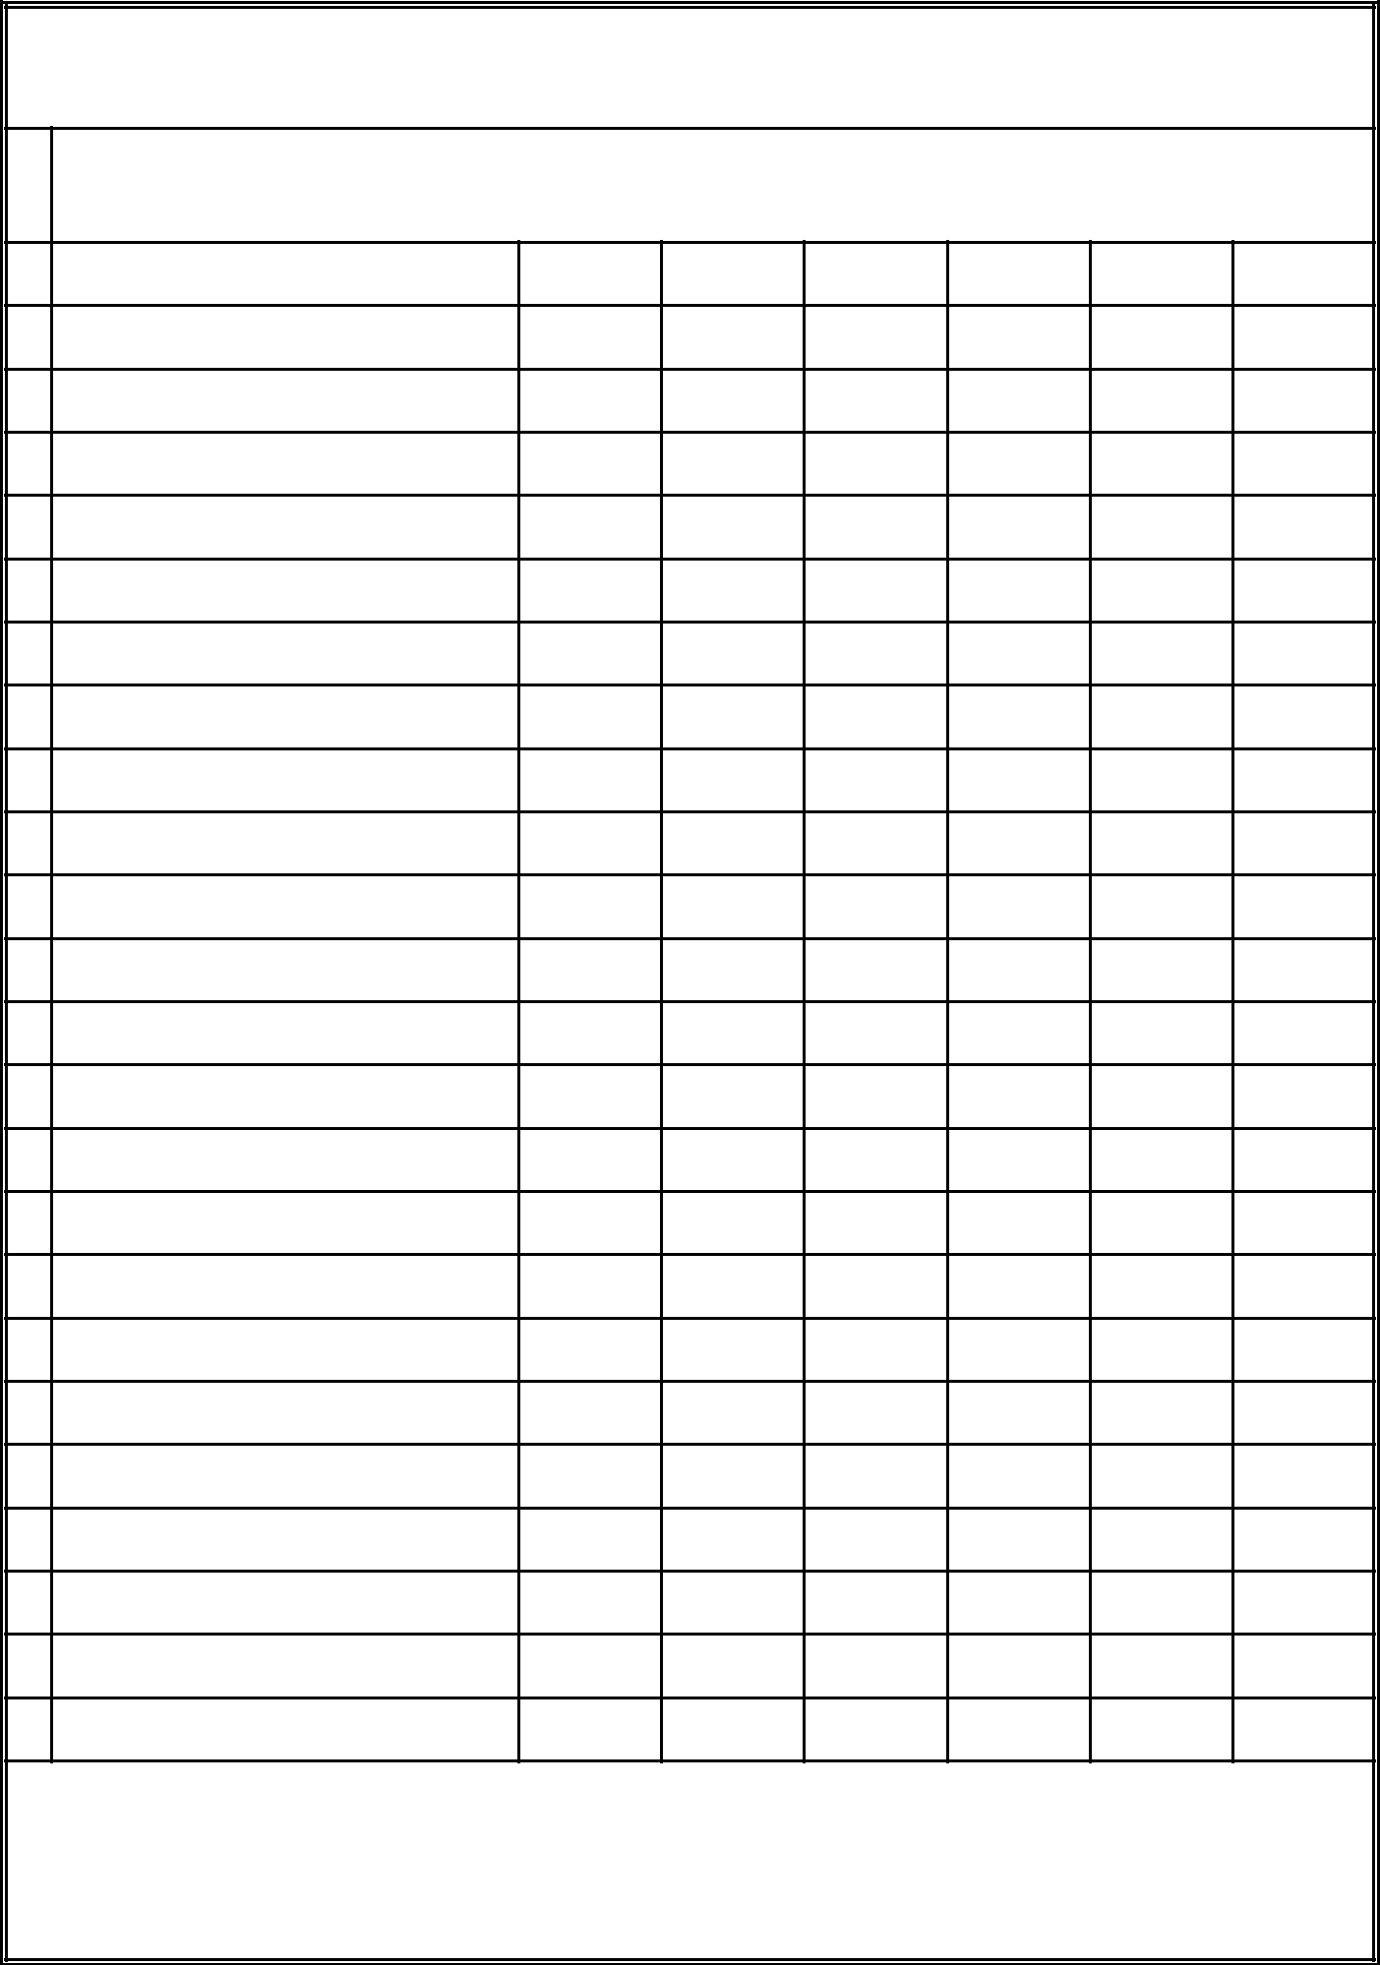

UYGUNDUR

………. / ………. / …………...

Okul Müdürü Koordinatör Md. Yrd.

